GRA1564 Pratica 1

Desenvolvimento Ágil e Gestão de Projetos

Prezado(a) aluno(a), neste momento você irá realizar o papel de diversos elementos em uma equipe de desenvolvimento de software , atuando principalmente na etapa de levantamento de requisitos e criação de casos de uso. Para isso, considere o seguinte problema.

Você foi contratado(a) para desenvolver uma rede social estudantil, que deverá conter:

Usuários.
Mensagens.
Disciplinas.
Cursos.
Professores.
Fórum de Discussão.

A partir de agora você precisa documentar o projeto que está sendo desenvolvido, para isso, é necessário criar:

1. Briefing resumindo o projeto;
2. Levantamento de requisitos funcionais;
3. Levantamento de requisitos não funcionais;
4. Diagrama de casos de uso;
5. Descrição de casos de uso.

Vamos Praticar

Baseando-se no que foi desenvolvido, você imagina como distribuiria as tarefas em uma equipe de software ? Proponha uma estratégia de como distribuir as tarefas entre uma equipe de software utilizando os documentos que já foram desenvolvidos até aqui. Ao final, disponibilize seu trabalho no fórum da seção.
Referências

BOOCH, Grady; RUMBAUGH, James; JACOBSON, Ivar. UML : guia do usuário. [S.l.]: Elsevier Brasil, 2006.

SOMMERVILLE, Ian. Engenharia de Software . 9. ed. São Paulo: Pearson Prentice Hall, 2011.

Caro(a) estudante,
Foi proposto a você o desenvolvimento de parte do ciclo de vida de um projeto de software por meio dos conceitos aprendidos durante a unidade.
- Briefing.
**Lembrando que, neste momento, o Briefing pode depender da sua criatividade por não existir um cliente real. Desse modo, esta etapa irá impactar todas as demais.

"Senhor M precisa que seja desenvolvida uma rede social corporativa para sua instituição educacional. A rede social deve permitir que usuários se cadastrem, mas também deve permitir a integração com usuários já cadastrados na intranet da empresa. Os usuários podem se conectar entre si por meio da busca de nome ou da turma a que pertencem, bem como trocar mensagens entre si e criar grupos de discussão, no qual podem postar arquivos e dúvidas.
Devem existir três tipos de usuários: alunos, professores e moderadores. Os alunos poderão ter uma página para postar conteúdo, criar fóruns de dúvida e trocar mensagens. Os professores terão acesso a uma página para cada uma de suas disciplinas, em que poderão postar conteúdos e os alunos criar fóruns de discussão.
- Levantamento de requisitos funcionais.

Código | Requisito.
#RF01 | O sistema deve permitir cadastrar usuários.
#RF02 | O sistema deve permitir com que usuários busquem usuários.
#RF03 | O sistema deve permitir que usuários se conectem entre si.
#RF04 | O sistema deve permitir que o usuário envie mensagem.
#RF05 | O sistema deve permitir que o usuário receba mensagem.
#RF06 | O sistema deve permitir que o professor cadastre suas disciplinas.
#RF07 | O sistema deve permitir que o aluno crie fórum de discussão em disciplinas.
#RF08 | O sistema deve permitir que moderadores desativem qualquer conteúdo.
#RF09 | O sistema deve permitir que usuários criem grupos.
#RF10 | O sistema deve permitir que usuários excluam grupos.

- Levantamento de requisitos não funcionais.

Código | Requisito
#RNF01 | O sistema deve se conectar com o banco de dados da intranet da empresa.
#RNF 02 | O sistema deve ser responsivo.
#RNF 03 | O sistema deve estar disponível online.
#RNF 04 | O sistema deve ser acessível a deficientes visuais.
#RNF 05 | O sistema deve garantir a segurança dos dados armazenados.

- Diagrama de casos de uso.
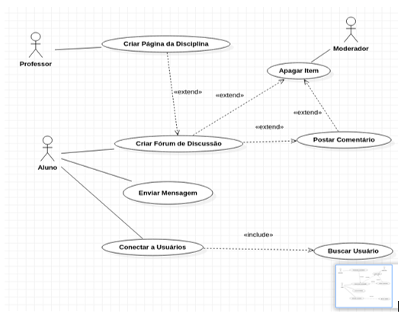

Fonte: Elaborado pelo autor.

- Exemplo de descrição de casos de uso baseado no diagrama criado.

Caso de Uso | Criar página da disciplina.
Ator Principal | Professor.
Interessados e Interesses | Professor: deseja criar e manter suas disciplinas.  Aluno: pode acompanhar as disciplinas nas quais está matriculado.
Precondições | O professor precisa estar logado no sistema.
Pós-condições | Os dados da disciplina são armazenados no sistema e disponíveis para todos os alunos.
Cenário Principal | - O professor entra com o nome da disciplina.  - O professor entra com a carga horária.  - O professor entra com a opção de habilitar ou não para alunos criarem fóruns.  - O professor clica em Cadastrar.
Fluxo Alternativo | (1-4). A qualquer momento, o professor pode pressionar o botão cancelar e abortar o cadastro.

